MAXON Свитч HDMI SW501-MH

HDMI свитч поддерживает вывод 5 сигналов HDMI на 1 монитор по HDMI. Самое высокое разрешение до 4K@30Hz.
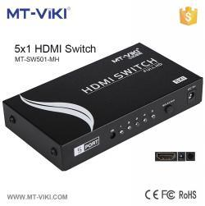

Этот HDMI свитч 5 в 1 выходов поддерживает передачу сигнала к 1 устройству отображения по HDMI, на телевизор, монитор и другие устройства отображения. 5 входных источников по HDMI.

Функции:
- Переключатель HDMI 5 в 1 с ИК выходом
- Поддержка высокого разрешения 1080P и полосы пропускания от 25 МГц до 225 МГц
- Поддержка HDMI 1.4b, 3D и высокой скорости 2,5 Гбит / с
- Поддержка питания DC5V
- Поддержка кнопочного переключателя и ИК-управления
Технические характеристики:
- Входной сигнал канала: 5 В P-P (TTL).
- Разрешение: 1920*1440, 1080р, 4K*2K при частоте 30 / 60Гц
- Пропускная способность: 2,5 Гб/ 250 МГц.
- Входной видеосигнал: 0.5 -1.0 P-P
- Выходной видеосигнал: HDMI 1.4b+ HDCP1.0/ 1.1
- Рабочая температура 45-75°С
- Для стабильной работы рекомендуемая влажность до 90%.
- Размер устройства: 14* 8* 2.5cm
- Материал устройства: металл

